Estrutura de Dados II: Atividade Mapa

Acadêmico: Edizio de Araujo Junior RA: 1620285-5

De acordo com o enunciado da atividade, a minha árvore é constituida da seguinte maneira:

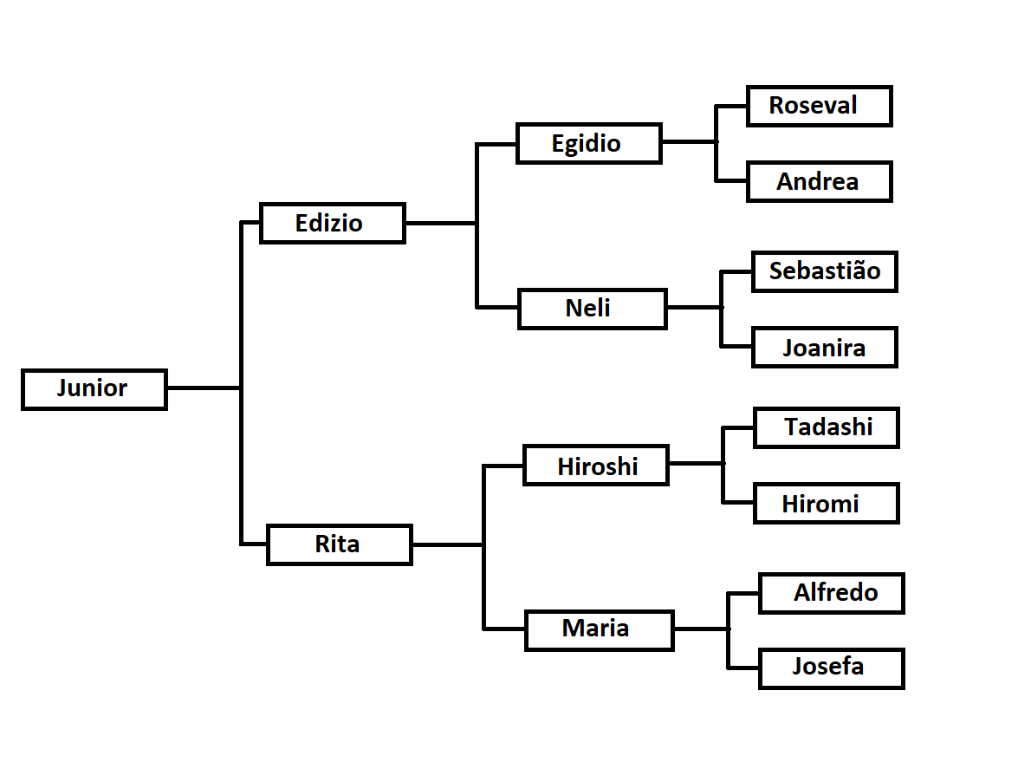

As imagens abaixo são do meu programa em funcionamento:

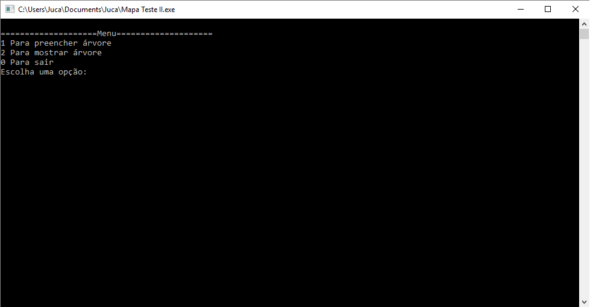Imagem 1: Menu

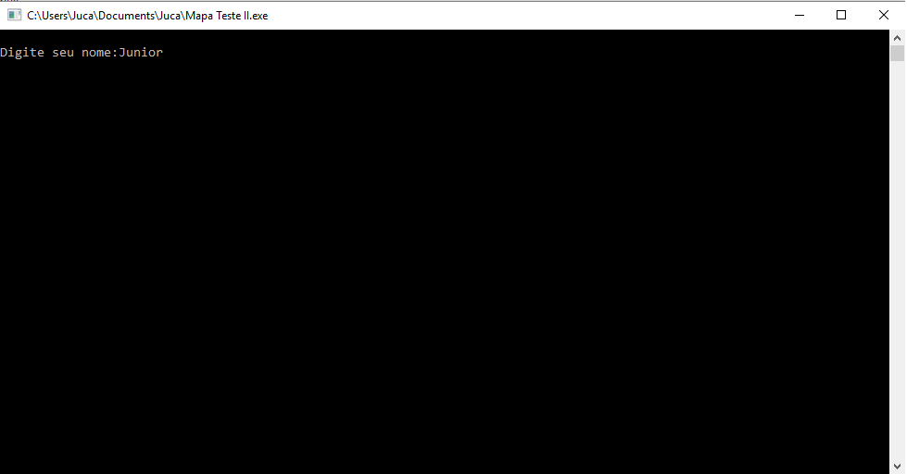

Imagem 2: Inserindo meu nome

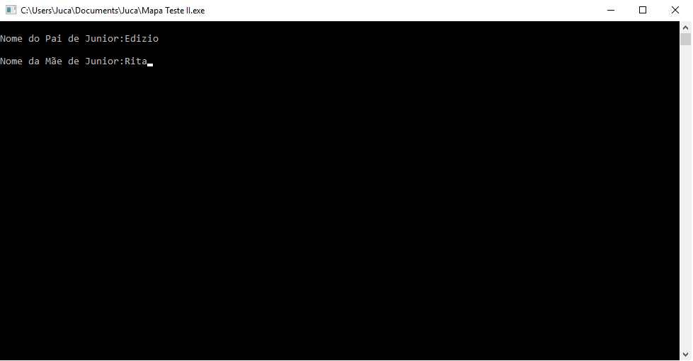Imagem 3: meus pais

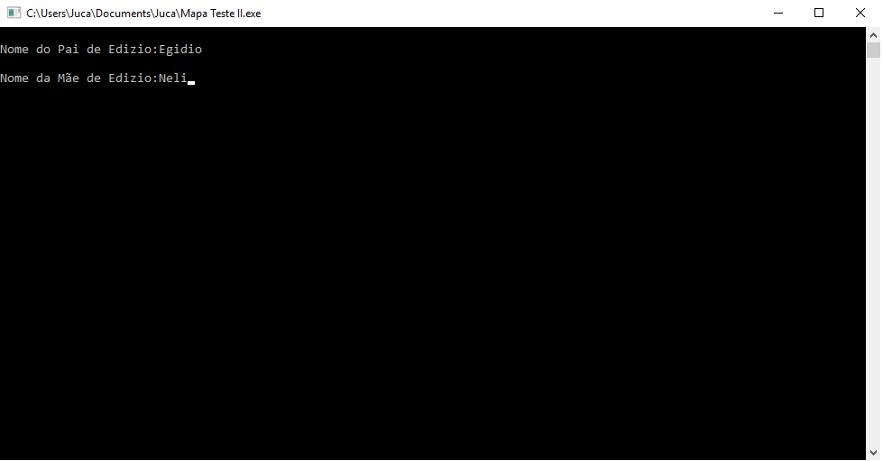Imagem 4: meus avós paternos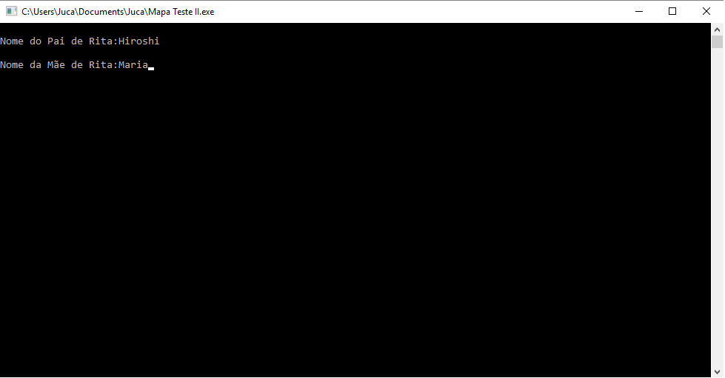Imagem 5: meus avós maternos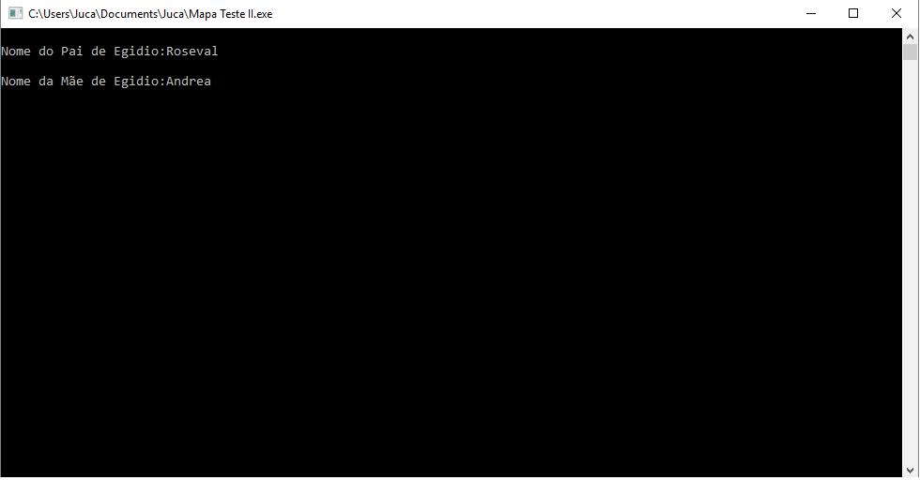Imagem 6: meus bisavôs paternos (avô)

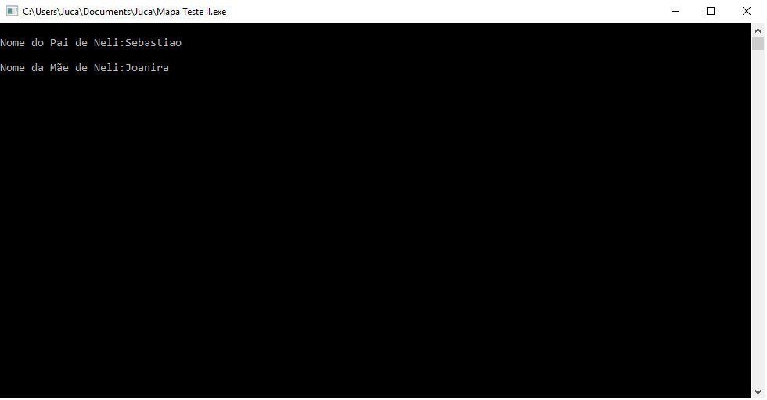Imagem 7: meus bisavôs paternos (avó)

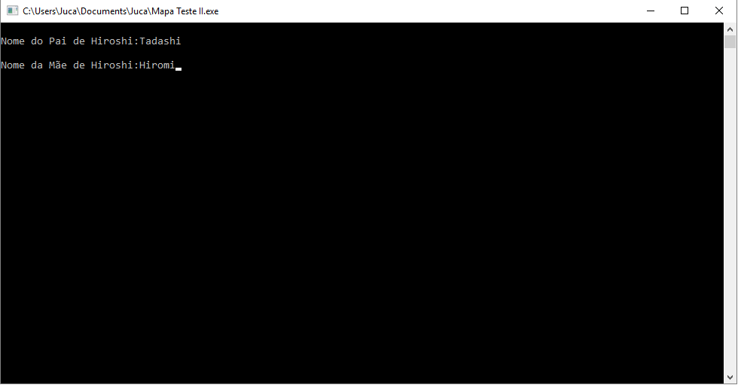 Imagem 8: meus bisavôs maternos (avô) 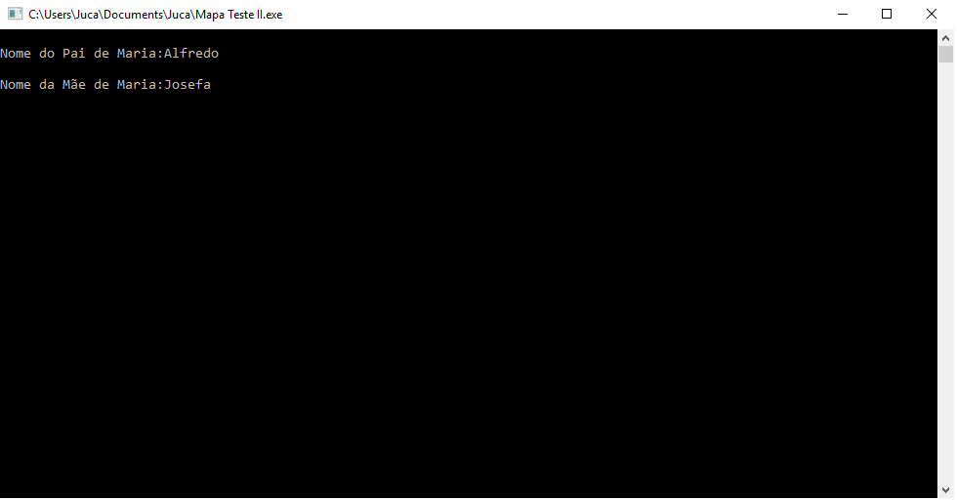 Imagem 9: meus bisavôs maternos (avó)

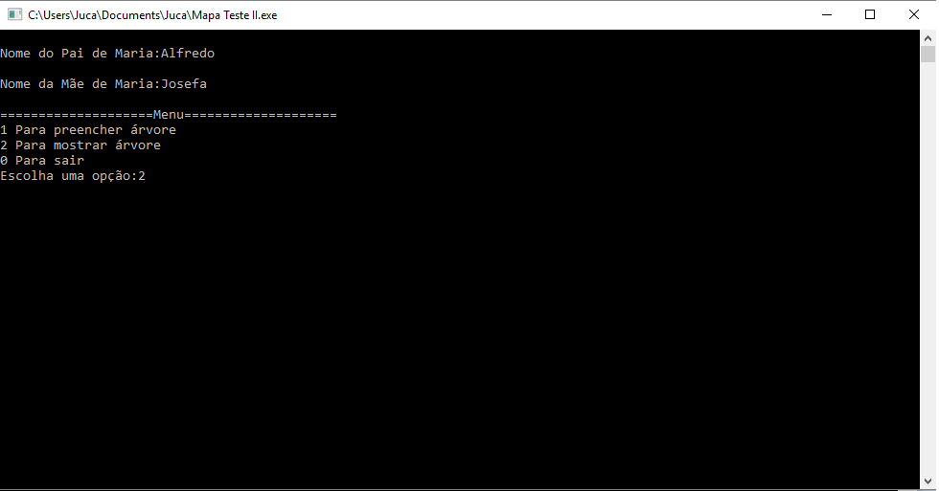Imagem 10: após completado a inserção na árvore, volta ao menu 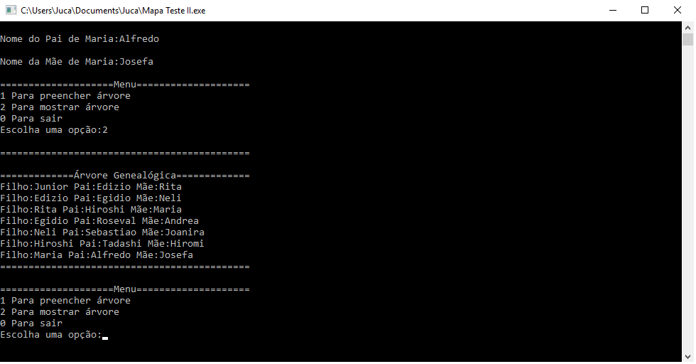Imagem 11: opção do menu 2, exibição da arvore

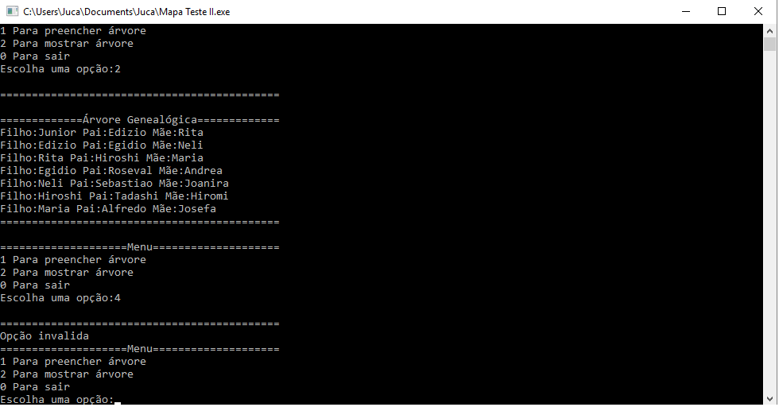Imagem 12: usando uma opção invalida no menu 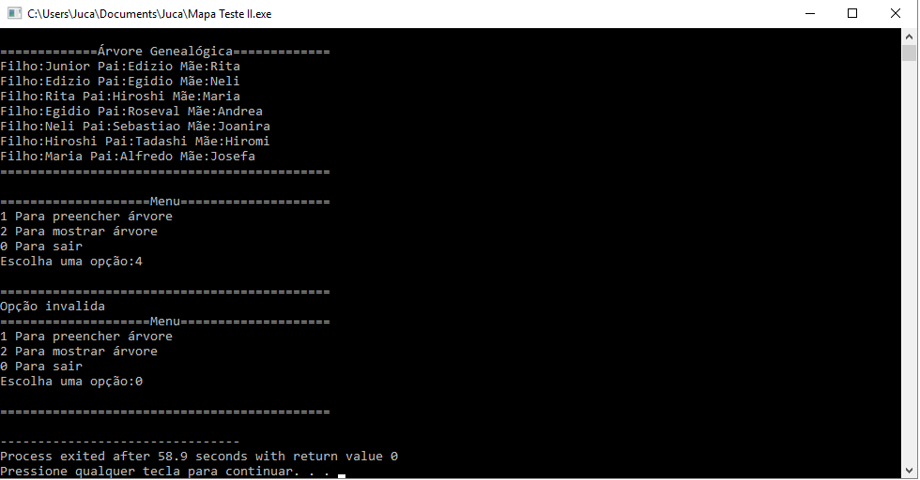Imagem 13: opção 0, sair do programa

Segue o link do código completo no GitHub:

<https://github.com/juca266/MapaEstrutura/blob/master/Mapa%20Teste%20II.cpp>

Abaixo segue o código:

#include <stdio.h>

#include <string.h>

#include <stdlib.h>

#include <locale.h>

#define TAM 15

typedef struct s_no{ //Define a struct

char pai[TAM]; //String Pai

char lesq[TAM]; //String lado esquerdo

char ldir[TAM]; //String lado direito

}s_no;

void AddArvore(struct s_no *abc, int *i, int *a, int *e) //Função para adicionar nome a arvore

{

system("cls"); //Limpa a tela

*i=0;

*a=1;

*e=2;

printf("\nDigite seu nome:");

scanf("%s", (*(abc+*i)).pai);

do{

fflush(stdin); //Limpa o buffer do teclado

system("cls"); //Limpa a tela

printf("\nNome do Pai de %s:",(*(abc+*i)).pai);

scanf("%s",(*(abc+*i)).lesq); //Adiciona o nome do Pai

printf("\nNome da Mãe de %s:",(*(abc+*i)).pai);

scanf("%s",(*(abc+*i)).ldir); //Adiciona o nome da Mae

strcpy ((*(abc+*a)).pai, (*(abc+*i)).lesq); //Coloca o nome do Pai como proximo filho

strcpy ((*(abc+*e)).pai, (*(abc+*i)).ldir); //Coloca o nome da mae logo apos o do pai como filho

*a=*a+2;

*e=*e+2; //Muda a contagem

*i=*i+1;

}while(*i<7);

}

void MostraArvore(struct s_no *noa, int *i) //Funcao para exibir a arvore

{

printf("\n=============Árvore Genealógica=============");

*i=0;

do{

printf("\nFilho:%s Pai:%s Mãe:%s",(*(noa+*i)).pai, (*(noa+*i)).lesq, (*(noa+*i)).ldir); //Exibe os nomes

*i=*i+1;

}while(*i<7);

printf("\n============================================\n");

}

int main(void){

setlocale(LC_ALL,"portuguese"); //Libera o uso de acentos do idioma portugues

s_no noa[TAM]; //Define o vetor do tipo s_no

int op=0, i=0, a=1, e=2; //Variaveis de contagens

do{

printf("\n====================Menu====================\n");

printf("1 Para preencher árvore\n2 Para mostrar árvore\n0 Para sair\nEscolha uma opção:");

scanf("%d",&op);

printf("\n============================================\n");

switch(op){ //Inicia o Menu

case 1 :

AddArvore(noa, &i, &a, &e); //Chama a funcao de adicionar nome na arvore

break;

case 2 :

MostraArvore(noa, &i); //Chama a funcao de mostrar a arvore

break;

case 0 :

exit(0); //Sair do programa

default :

printf("Opção invalida"); //Exibe que a “Opção é invalida” case não escola 1, 2 ou 0

}

}while(op!=0);

}